**Übung 1: Methane Annual Increase**

Gehen Sie zu diesem Link des Global Monitoring Laboratory: <https://gml.noaa.gov/ccgg/trends_ch4/>

Klicken Sie unten auf der Seite auf die CSV-Datei "Global averaged marine surface annual mean growth rates (CSV)", die in der Abbildung unten dargestellt ist:

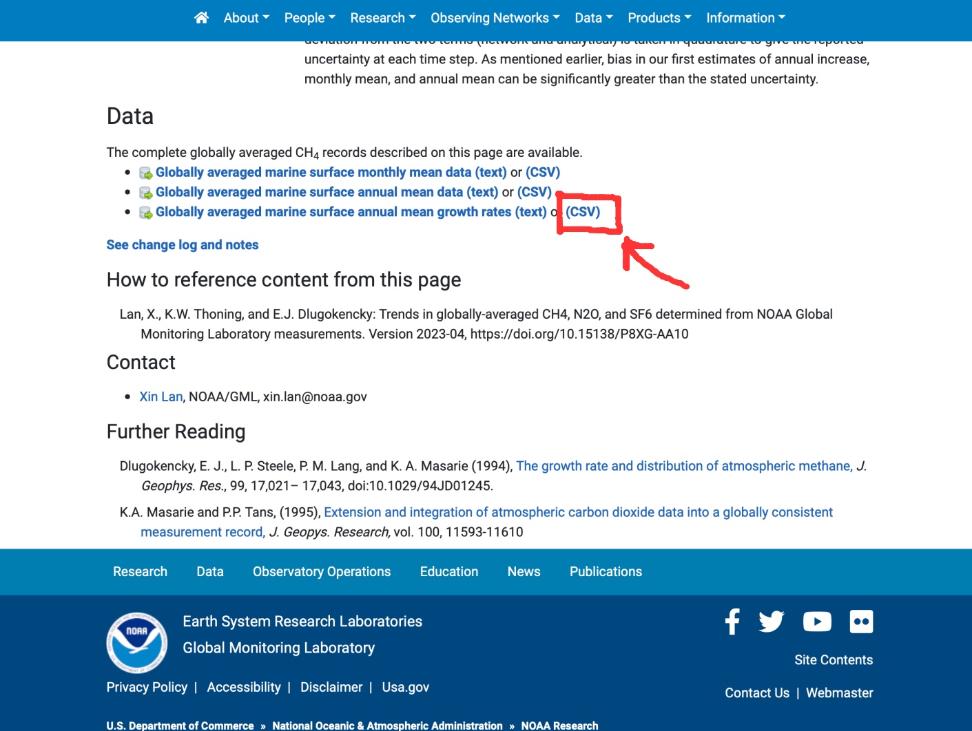

Diese Datei enthält Daten über den jährlichen Anstieg des weltweit gemittelten atmosphärischen Methans. Sehen Sie sich die Datei an und zählen Sie, wie viele Zeilen Sie beim Importieren des Dokuments überspringen müssen.

Importieren Sie das Dokument direkt von der Website und stellen Sie die Daten mit ihren Unsicherheiten grafisch dar.

**Übung 2: Ist das Stefan-Boltzmann Gesetz auf eine Glühbirne anwendbar?**

Eine Glühbirne ist an eine Spannungsquelle angeschlossen. Zwei Studierende (1 und 2) messen die Spannung U an der Glühbirne und den Strom I durch die Glühbirne. Die elektrische Leistung P ist das Produkt von U mal I. Die Temperatur T der Glühbirne kann anhand des gemessenen Widerstands abgeschätzt werden. In der Datei 'lightbulb_power.xlsx' befinden sich die von den zwei Studierenden gemessenen Werte der Temperatur T und der Leistung P.

Importieren Sie die Daten und stellen Sie sie im gleichen Diagramm dar.

In einem solchen Experiment könnte man annehmen, dass die der Glühbirne zugeführte elektrische Leistung P vollständig in abgestrahlte elektromagnetische Energie (Licht, Wärme) umgewandelt wird. Somit kann man das Stefan-Boltzmann Gesetz testen. Es sagt, dass die abgestrahlte Leistung eines idealen Schwarzen Körpers mit Temperatur T proportional zu T^4 ist.

Um das Modell zu testen, stellen Sie die elektrische Leistung W als Funktion von T^4 für die Daten der beiden Studierenden dar.

Führen Sie dann eine lineare Regression durch und berechnen Sie r^2.